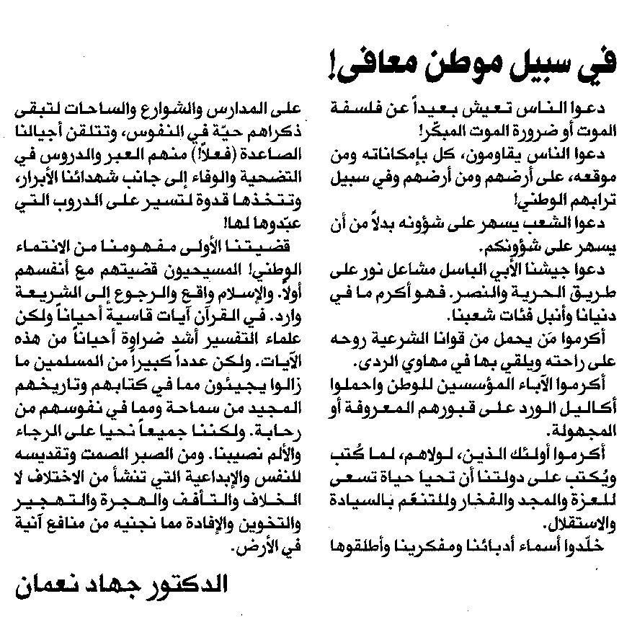

المستقبل ـ 1/9/2014

